Аннотация

Рабочая программа по предмету «Речь и альтернативная коммуникация» для 1 класса составлена на основе адаптированной основной общеобразовательной программы обучающихся с умственной отсталостью (интеллектуальными нарушениями) (вариант 2) МБОУ СОШ № 3 МО «Барышский район», программно-методического материала «Обучение детей с выраженным недоразвитием интеллекта» под редакцией И.М. Бгажноковой.
В связи с учебным планом обучения на дому рабочая программа по предмету «Речь и альтернативная коммуникация» предусматривает обучение в объёме 51 час в год, 1,5 часа в неделю. На основании заключения ТПМПК от 29.09.2017г, программа скорректирована и составлена на 42 часа в год.

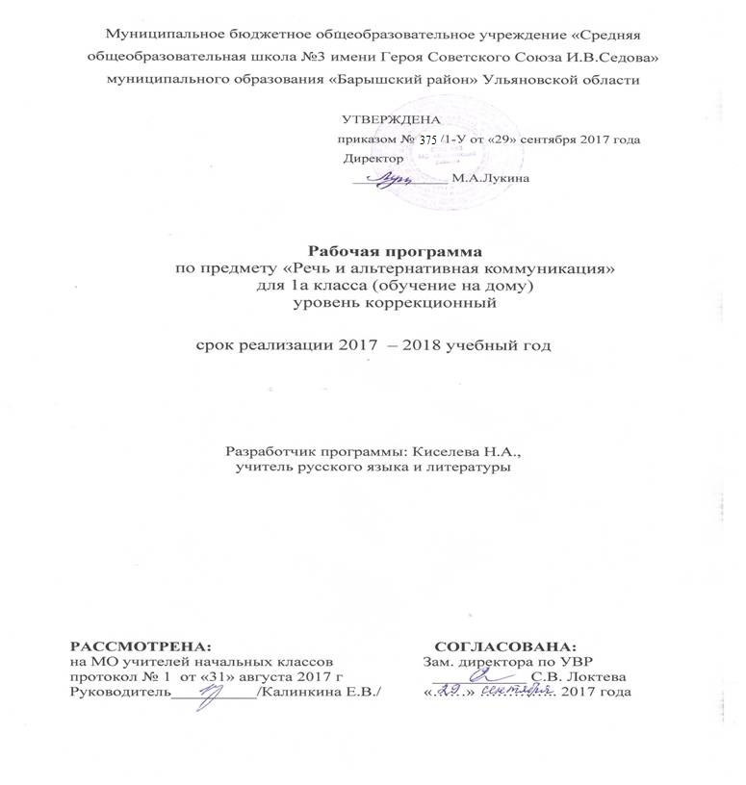

ПОЯСНИТЕЛЬНАЯ ЗАПИСКА
к рабочей программе «Речь и альтернативная коммуникация», 1 класс

Рабочая программа по предмету «Речь и альтернативная коммуникация» для 1 класса составлена на основе адаптированной основной общеобразовательной программы обучающихся с умственной отсталостью (интеллектуальными нарушениями) (вариант 2) МБОУ СОШ № 3 МО «Барышский район», программно-методического материала «Обучение детей с выраженным недоразвитием интеллекта» под редакцией И.М. Бгажноковой.
В связи с учебным планом обучения на дому рабочая программа по предмету «Речь и альтернативная коммуникация» предусматривает обучение в объёме 51 час в год, 1,5 часа в неделю. Так как ребенок начал свое обучение с 29.09.2017г, программа скорректирована и составлена на 42 часа в год.

Обучение детей речи и коммуникации включает целенаправленную педагогическую работу по формированию у них потребности в общении, на развитие сохранных речевых механизмов, а также на обучение использованию альтернативных средств коммуникации и социального общения.
Цель обучения – формирование коммуникативных и речевых навыков с использованием средств вербальной и невербальной коммуникации, умения пользоваться ими в процессе социального взаимодействия.
Смыслом обучения социальному взаимодействию с окружающими является индивидуальное поэтапное планомерное расширение жизненного опыта и повседневных социальных контактов в доступных для ребенка пределах. Для этого организуется специальная работа по введению ребёнка в более сложную предметную и социальную среду, что предполагает планомерную, дозированную, заранее программируемую интеграцию в среду сверстников в доступных ребенку пределах, организованное включение в общение.

Планируемые результаты освоения обучающимися с умеренной, тяжелой, глубокой умственной отсталостью (интеллектуальными нарушениями), тяжелыми и множественными нарушениями развития адаптированной основной общеобразовательной программы

1) Развитие речи как средства общения в контексте познания окружающего мира и личного опыта ребенка.
• Понимание слов, обозначающих объекты и явления природы, объекты рукотворного мира и деятельность человека.
• Умение самостоятельно использовать усвоенный лексико-грамматический материал в учебных и коммуникативных целях.
2) Овладение доступными средствами коммуникации и общения – вербальными и невербальными .
• Качество сформированности устной речи в соответствии с возрастными показаниями.
• Понимание обращенной речи, понимание смысла рисунков, фотографий, пиктограмм, других графических знаков.
• Умение пользоваться средствами альтернативной коммуникации.
3) Умение пользоваться доступными средствами коммуникации в практике экспрессивной и импрессивной речи для решения соответствующих возрасту житейских задач.
• Мотивы коммуникации: познавательные интересы, общение и взаимодействие в разнообразных видах детской деятельности.
• Умение вступать в контакт, поддерживать и завершать его, используя невербальные и вербальные средства, соблюдение общепринятых правил коммуникации.
• Умение использовать средства альтернативной коммуникации в процессе общения:

- использование предметов, жестов, взгляда, шумовых, голосовых, речеподражательных реакций для выражения индивидуальных потребностей;
- пользование индивидуальными коммуникативными тетрадями, карточками, таблицами с графическими изображениями объектов и действий путем указания на изображение или передачи карточки с изображением, либо другим доступным способом;

Содержание учебного предмета

Аудирование
Имена детей в речи учителя. Вызывание ответной реакции. Игра «Дай ручку». Выявление представлений детей о цвете. Различение предметов по цвету и форме. Составление композиций из 2-3 деталей разного цвета. Выполнение одночленных и двучленных инструкций по заданию учителя. Привлечение внимания к звучащему предмету. Выбор из двух близких по содержанию картинок той, которая соответствует услышанному предложению. Слушание сказок в устном изложении учителя.

Дикция и выразительность речи
Игры и упражнения на подвижность и четкость движений органов артикулярного аппарата. Упражнения на развитие речевого дыхания (пение слоговых цепочек на мотивы знакомых детских песен). Упражнения на развитие речевого дыхания (перечисление 2-3 предметов на одном дыхании). Упражнения на развитие речевого дыхания (произнесение небольших стихотворений в сопровождении движений). Различение громкой и тихой речи в игре. Быстрое и медленное произнесение ряда звуков, слогов, слов. Разучивание детских стихотворений. Вопросительная и восклицательная интонация в стихах. Практическое использование вопросительной и восклицательной интонации в речевых ситуациях.

Подготовка речевой ситуации и организация высказывания
Выражение лица. Мимическая реакция на речь. Приветствие и прощание в школе и дома. Употребление слов «здравствуй, здравствуйте, доброе утро, до свидания». Использование выразительных средств речи, помощников речи. «Я и мои товарищи: Давайте познакомимся!». Называние предметов и действий с ними, характеристика предметов по цвету, величине, форме. «Я и мои товарищи: Давайте познакомимся!». Составление предложений по вопросам учителя. «Я и мои товарищи: Давайте познакомимся!». Сравнение 2-х предметов по заданному признаку. «Играем в сказку: Теремок». Называние предметов и действий с ними, характеристика предметов по цвету, величине, форме. «Играем в сказку: Теремок». Составление предложений по вопросам учителя, сравнение 2-х предметов по заданному признаку. «Школьная жизнь: Отгадай, что в моём ранце». Употребление вежливых слов. «Игры и игрушки: В магазине игрушек». Называние предметов и действий с ними, характеристика предметов по цвету, величине, форме. «Игры и игрушки: В магазине игрушек». Составление предложений по вопросам учителя. «Игры и игрушки: В магазине игрушек». Сравнение 2-х предметов по за данному признаку . «Игры и игрушки: В магазине игрушек». Употребление вежливых слов.

Культура общения
Звук и буква А. Соотнесение игрушки (куклы) со звукоподражанием «А». Работа с азбукой. Буква А. Выделение буквы А в начале, середине, конце слова. Написание буквы А по контуру. Написание буквы А по точкам и по образцу. Звук и буква У. Соотнесение игрушки (куклы) со звукоподражанием «У».

Тематическое планирование

№  п/п | Название темы | Количество часов, отводимых на освоение темы
1 | Аудирование | 8
2 | Дикция и выразительность речи | 10
3 | Подготовка речевой ситуации и организация высказывания | 18
4 | Культура общения | 6
 | ИТОГО | 42

Календарно-тематическое планирование

№ п/п | Тема урока | Дата
№ п/п | Тема урока | план | факт
1 | Имена детей в речи учителя. Вызывание ответной реакции. Игра «Дай ручку». | 2.10
2 | Выявление представлений детей о цвете. | 4.10
3 | Различение предметов по цвету и форме. | 9.10
4 | Составление композиций из 2-3 деталей разного цвета. | 16.10
5 | Выполнение одночленных и двучленных инструкций по заданию учителя. | 18.10
6 | Привлечение внимания к звучащему предмету. | 23.10
7 | Выбор из двух близких по содержанию картинок той, которая соответствует услышанному предложению. | 6.11
8 | Слушание сказок в устном изложении учителя, выбор учащихся картинок по мере изложенного текста. | 13.11
9 | Игры и упражнения на подвижность и четкость движений органов артикулярного аппарата. | 15.11
10 | Заучивание чистоговорок с голоса учителя, их произношение. | 20.11
11 | Упражнения на развитие речевого дыхания (пение слоговых цепочек на мотивы знакомых детских песен). | 27.11
12 | Упражнения на развитие речевого дыхания (перечисление 2-3 предметов на одном дыхании). | 29.11
13 | Упражнения на развитие речевого дыхания (произнесение небольших стихотворений в сопровождении движений). | 4.12
14 | Различение громкой и тихой речи в игре. | 11.12
15 | Быстрое и медленное произнесение ряда звуков, слогов, слов. | 13.12
16 | Разучивание детских стихотворений. | 18.12
17 | Вопросительная и восклицательная интонация в стихах. | 25.12
18 | Практическое использование вопросительной и восклицательной интонации в речевых ситуациях. | 27.12
19 | Выражение лица. | 15.01
20 | Мимическая реакция на речь. | 22.01
21 | Приветствие и прощание в школе и дома. | 24.01
22 | Употребление слов «здравствуй, здравствуйте, доброе утро, до свидания». | 29.01
23 | Использование выразительных средств речи, помощников речи. | 5.02
24 | Использование выразительных средств речи, помощников речи. | 7.02
25 | «Я и мои товарищи: Давайте познакомимся!». Называние предметов и действий с ними, характеристика предметов по цвету, величине, форме. | 12.02
26 | «Я и мои товарищи: Давайте познакомимся!». Составление предложений по вопросам учителя. | 26.02
27 | «Я и мои товарищи: Давайте познакомимся!». Составление предложений по вопросам учителя. | 5.03
28 | «Я и мои товарищи: Давайте познакомимся!». Сравнение 2-х предметов по заданному признаку. | 7.03
29 | «Играем в сказку: Теремок». Называние предметов и действий с ними, характеристика предметов по цвету, величине, форме | 12.03
30 | «Играем в сказку: Теремок». Составление предложений по вопросам учителя, сравнение 2-х предметов по заданному признаку. | 19.03
31 | «Играем в сказку: Теремок». Составление предложений по вопросам учителя, сравнение 2-х предметов по заданному признаку. | 21.03
32 | «Школьная жизнь: Отгадай, что в моём ранце». Употребление вежливых слов. | 2.04
33 | «Игры и игрушки: В магазине игрушек». Называние предметов и действий с ними, характеристика предметов по цвету, величине, форме. | 9.04
34 | «Игры и игрушки: В магазине игрушек». Составление предложений по вопросам учителя. | 11.04
35 | «Игры и игрушки: В магазине игрушек». Сравнение 2-х предметов по заданному признаку . | 16.04
36 | «Игры и игрушки: В магазине игрушек». Употребление вежливых слов. | 23.04
37 | Звук и буква А. | 25.04
38 | Соотнесение игрушки (куклы) со звукоподражанием «А». | 30.04
39 | Работа с азбукой. Буква А. | 7.05
40 | Выделение буквы А в начале, середине, конце слова. | 14.05
41 | Написание буквы А по контуру. Написание буквы А по точкам и по образцу. | 21.05
42 | Звук и буква У. Соотнесение игрушки (куклы) со звукоподражанием «У». | 23.05

Лист корректировки учебной программы.

№ урока | Тема урока | Дата  проведения по плану | Причина корректировки  программы | Корректирующие  мероприятия | Дата  проведения по факту

